МУНИЦИПАЛЬНОЕ АВТОНОМНОЕ ДОШКОЛЬНОЕ ОБРАЗОВАТЕЛЬНОЕ УЧРЕЖДЕНИЕ -
ДЕТСКИЙ САД № 541

Уважаемые родители (законные представители)!
Для зачисления ребенка в детский сад Вам необходимо принести следующие документы:

- Заявление о зачислении ребенка в детский сад.

- Паспорт одного из родителей (законного представителя), с кем будет заключен договор.

- Свидетельство о рождении ребенка (ксерокопия).

- Свидетельство о регистрации ребенка по месту жительства или по месту пребывания на закрепленной территории или документ, содержащий сведения о регистрации ребенка по месту жительства или по месту пребывания (Форма 8).

- Медицинская карта о состоянии здоровья ребенка (форма 026).

- Прививочный сертификат (подлинник).

- Медицинский полис (ксерокопия).

- Тетрадь 48 листов.

- СНИЛС ребенка и родителя (законного представителя).

- Для получения компенсации необходимо написать заявление и предоставить пакет утвержденных документов для оформления компенсации по оплате за содержание ребенка в детском саду в размере от 20 до 70 %. В случае отказа родителей от оформления компенсации по оплате пишется заявление в письменной форме.
- Копия СНИЛС родителя.
  - Копия 1-ой страницы сберкнижки или справки (выписки) из банка (СБЕРБАНК) об открытии счета для перечисления компенсации
  - свидетельства о рождении детей, входящих в состав семьи, и их ксерокопии.

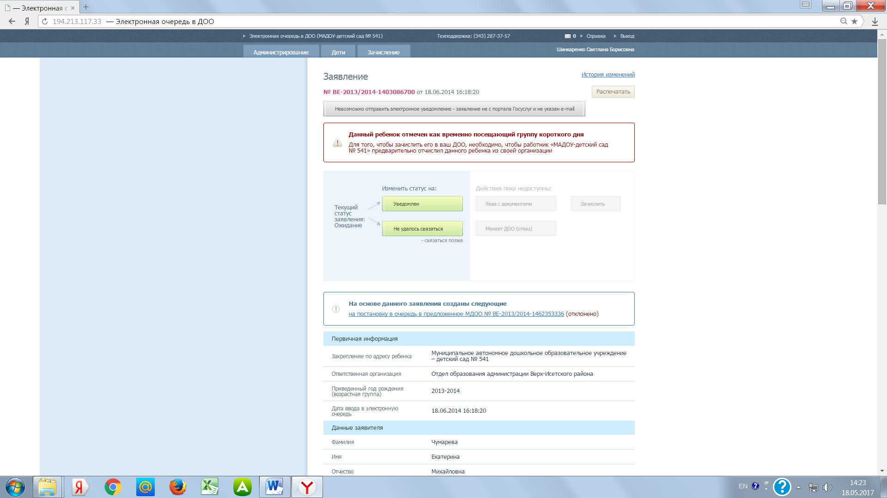

ПРАВИТЕЛЬСТВО СВЕРДЛОВСКОЙ ОБЛАСТИ ПОСТАНОВЛЕНИЕ от 18 декабря 2013 года N 1540-ПП (игрушки, игровое оборудование, технические средства обучения)

